**Лабораторна робота №1**

**Базові конструкції мови РНР**

**Мета роботи:** Навчити основам мови PHP та її базовим конструкціям шляхом створення простого веб-додатка для керування списком завдань.

Х**ід роботи:**

***Завдання 1.***

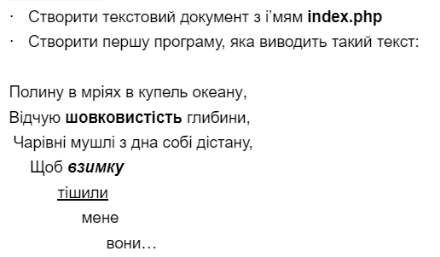

Лістинг програми:

<!DOCTYPE html>

<html lang="en">

<head>

    <meta charset="UTF-8">

    <meta name="viewport" content="width=device-width, initial-scale=1.0">

    <title>Task 1</title>

    <link rel="stylesheet" href="style.css">

</head>

<body>

    <?php

        echo "Полину в мріях в купель океану,<br>

        Відчую <b>шовковистість</b> глибини,<br>

        <div>Чарівні мушлі з дна собі дістану,<br></div>

        <div>Щоб <b><i>взимку</i></b><br></div>

        <div><u>тішили</u><br></div>

        <div>мене<br></div>

        <div>вони...</div>";

    ?>

</body>

</html>

Результати виконання:

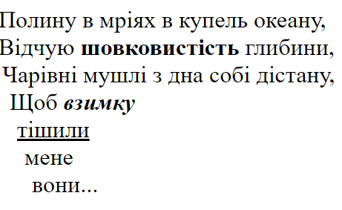  
Рис. 1

***Завдання 2***.

*(Сума грн. задається програмно, не вводиться з клавіатури)*

Написати програму, що переводить гривні в долари. В результаті повинно з’явитися наступне:

*Наприклад*:

1500 грн. можна обміняти на 51 долар

Лістинг програми:

<!DOCTYPE html>

<html lang="en">

<head>

    <meta charset="UTF-8">

    <meta name="viewport" content="width=device-width, initial-scale=1.0">

    <title>Task 3</title>

    <style>

        body {

            font-size: larger;

        }

    </style>

</head>

<body>

    <h1>Визначення сезону за номером місяця</h1>

    <?php

    $month = 5;

    if ($month >= 3 && $month <= 5) {

        $season = "весна";

    } elseif ($month >= 6 && $month <= 8) {

        $season = "літо";

    } elseif ($month >= 9 && $month <= 11) {

        $season = "осінь";

    } else {

        $season = "зима";

    }

    echo "<p>Місяць з номером $month належить до сезону: $season</p>";

    ?>

</body>

</html>

Css:

body {

    font-size: xx-large;

}

div {

    margin-left: 5px;

}

div+div {

    margin-left: 15px;

}

div+div+div {

    margin-left: 25px;

}

div+div+div+div {

    margin-left: 35px;

}

div+div+div+div+div {

    margin-left: 45px;

}

Результати виконання:

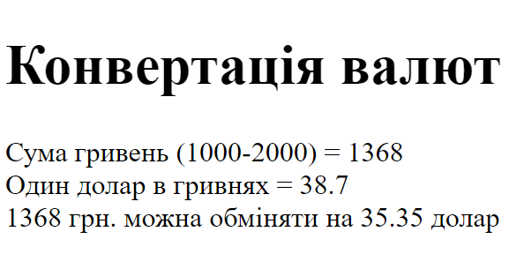

Рис. 2 – Результат вивдення

***Завдання 4***. *(Номер задається програмно, не вводиться з клавіатури)*  

Визначення сезону за номером місяця:

Напишіть програму, яка приймає номер місяця (1-12) та виводить відповідний сезон пори року. Використати конструкцію **if-else.**

Лістинг програми:

<!DOCTYPE html>

<html lang="en">

<head>

  <meta charset="UTF-8">

  <meta name="viewport" content="width=device-width, initial-scale=1.0">

  <title>Task 2.1"</title>

  <link rel="stylesheet" href="style css 2.1.css">

</head>

<body>

  <div class="table">

    <table>

      <tr>

        <td></td>

        <td></td>

        <td></td>

      </tr>

    </table>

  </div>

<div class="table">

    <table>

        <tr>

            <td></td>

            <td></td>

            <td></td>

            <td></td>

        </tr>

    </table>

</div>

<div class="table">

    <table>

        <tr>

            <td></td>

            <td></td>

            <td></td>

            <td></td>

            <td></td>

        </tr>

    </table>

</div>

  <script src="script.js"></script>

</body>

</html>

Css:

.selected {

    background-color: yellow;

  }

Js:

document.addEventListener("DOMContentLoaded", function() {

    const tables = document.querySelectorAll(".table");

    tables.forEach(table => {

        const tds = table.querySelectorAll("td");

        tds.forEach((td, index) => {

            if (index % 2 !== 0) {

                td.classList.add("selected");

            }

        });

    });

});

Результати виконання:

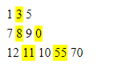  
Рис. 3 – Результат виведення

***Завдання 3***. Створіть матрицю розміру N на M, яка містить цілі числа (наприклад, 7х5 та числами на власний розсуд). Знайдіть та виведіть у консоль:

* кількість додатних елементів;
* кількість рядків, які не містять жодного нульового елемента;
* кількість стовпців, які містять хоча б один нульовий елемент;
* номер рядка, в якому знаходиться найдовша серія однакових елементів;
* добуток елементів в тих рядках, які не містять від’ємних елементів;
* суму елементів в тих стовпцях, які не містять від’ємних елементів;
* суму елементів в тих стовпцях, які  містять хоча б один від’ємний елемент;
* транспоновану матрицю;

Лістинг програми

Html:

<!DOCTYPE html>

<html lang="en">

<head>

  <meta charset="UTF-8">

  <meta name="viewport" content="width=device-width, initial-scale=1.0">

  <title>Task 3"</title>

</head>

<body>

  <script src="script.js"></script>

</body>

</html>

Js:

const N = 7;

const M = 5;

const matrix = [];

for (let i = 0; i < N; i++) {

  matrix[i] = [];

  for (let j = 0; j < M; j++) {

    matrix[i][j] = Math.floor(Math.random() * 21) - 10;

  }

}

function transposeMatrix(matrix) {

  const rows = matrix.length;

  const cols = matrix[0].length;

  const transposedMatrix = [];

  for (let i = 0; i < cols; i++) {

    transposedMatrix[i] = [];

    for (let j = 0; j < rows; j++) {

      transposedMatrix[i][j] = matrix[j][i];

    }

  }

  return transposedMatrix;

}

const transposed = transposeMatrix(matrix);

console.log('Транспонована матриця:');

console.log(transposed);

Результати виконання:

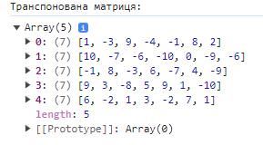  
Рис. 4 – Результат виведення матриці